Наступило лето, и многие граждане нашей страны начали выбираться в лес, на природу, на пляжи. Но совсем немногие задумываются об опасностях подстерегающих нас в природе. Одна из таких опасностей это ядовитые растения. Конечно, в России нет тропических лесов полных сотнями, если не тысячами смертельно ядовитых растений, однако и в нашей стране есть большое число растений опасных для нашего здоровья, а зачастую и жизни. Именно о ядовитых растениях способных убить человека и пойдет речь.
Отличать ядовитые растения от других должен уметь каждый и не только уметь сам, но и научить этому своих детей. Ведь зачастую именно дети становятся жертвами опасных растений в силу своей природной любознательности и отсутствия элементарных знаний.
Но мало просто узнавать ядовитые растения, необходимо иметь четкие представления о том, как оказывать первую помощь при отравлении или поражении тем и или иным опасным растением.
Коварство ядовитых растений в том, что часто эти красивые и внешне совершенно безобидные растения способны убивать. И «убийцы» эти растут не в далеких экзотических странах, а рядом с нами: на даче, в лесу или в парке. К счастью смертельно ядовитых трав в России немного, но, тем не менее, они существуют, и 6 из них наиболее опасны.

Белладонна
Белладонна - Многолетнее травянистое растение высотой 1-2 м. Растение имеет высокие, прямые, ветвистые, толстые, сочные, зелёные или тёмно-фиолетовые стебли, и крупные эллиптические или яйцевидные листья темно-зеленого либо буроватого оттенка вверху и немного светлее в нижней части. Цветки белладонны пятичленные, одиночные, небольшого размера, поникшие, грязно-фиолетового или желтого цвета, формой немного напоминают колокольчик. Цветёт растение с мая до глубокой осени.
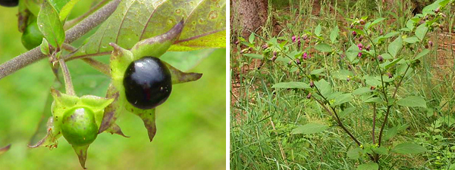
Встречается белладонна в буковых, дубовых, пихтовых и грабовых лесах, иногда на высотах до 1000 метров над уровнем моря. Распространена белладонна в южных, западных и центральных районах России.
Белладонна, в переводе с итальянского — красивая женщина. В России это растение известно, так же под именами: красавка обыкновенная, красуха, сонная одурь, бешеная ягода и бешеная вишня.
Собственно, такое красивое название растение получило из-за того, что его ядовитые свойства были известны с глубокой древности и использовались женщинами в косметических целях. Средневековые итальянские, да и русские красавицы закапывали сок белладонны в глаза для придания им особого блеска, за счет расширяющихся зрачков и натирали им щеки для румянца. Все это благодаря входящему в состав растения атропину. Ему же растение обязано и названием бешеница, бешеная ягода и бешеная вишня. Дело в том, что атропин способен вызвать у человека сильное возбуждение, доходящее до бешенства.

Отравление белладонной
Лёгкое отравление белладонной проявляется через 10 — 20 минут после попадания яда в организм и проявляется сухостью и жжением во рту и глотке, затрудненным глотанием и дыханием, затрудненностью речи, тахикардией (нарушением сердечного ритма и увеличенной частотой сердечных сокращений). Отмечаются проблемы со зрением, особенно на близком расстоянии, зрачки расширены, светобоязнь и мелькание «мушек перед глазами». Кожа становится сухой и краснеет. У пострадавшего отмечается повещенное возбуждение, в ряде случаев бред и галлюцинации.
Тяжелое отравление приводит к полной потере ориентации, сильному двигательному и психическому возбуждению, судорогам. Стремительно повышается температура тела, развивается сильная одышка, отмечается слабый и неравномерный пульс, происходит посинение слизистых оболочек (цианоз), снижается артериальное давление. В результате паралича дыхательного центра и сосудистой недостаточности возможен летальный исход.

Первая помощь при отравлении белладонной
Нужно сделать промывание желудка, заставить пострадавшего выпить 250-1250 мл раствора слабой марганцовки, или простого некрепкого чая.
При этом ядовитые вещества связываются танином, который содержится в чае, и не дает алкалоидам всасываться в желудок. Можно провести промывание желудка раствором поваренной соли (1 столовая ложка на 5 — 10 л воды).Если после этого у человека, отравившегося белладонной, начнется рвота — это хорошо для удаления токсинов.
После приема раствора марганцовки (или чая), и даже после рвоты нужно продолжать защиту организма. Возьмите 20-30 таблеток активированного угля измельчите их и залейте 200 мл холодной воды, перемешайте и заставьте пострадавшего выпить этот раствор.
Можно через 1-2 часа повторно промыть желудок.
При сильном сердцебиении или одышке следует дать сердечные капли.
При резком повышении температуры — пузыри со льдом на голову и паховые области, обертывание влажной простыней и обдувание вентилятором. При сильном возбуждении-ледяные компрессы, холодные обливания головы. При нарушении дыхания — искусственное дыхание. Даже если пострадавшему станет легче — все равно нужно обязательно вызывать скорую помощь или самостоятельно ехать в больницу.

Болиголов пятнистый
Болиголов пятнистый - двулетнее травянистое растение, высотой 60 — 80 см, с длинным ветвистым, полым стеблем. Стебель болиголова вместе с листьями голый, иногда с сизым налётом и в нижней части с красновато-бурыми пятнами. В первый год жизни растения развивается только пучок прикорневых листьев, на второй же год развивается сам стебель. Цветки мелкие болиголова, белые, пятимерные. Зонтики многочисленные, собранные в щитковидно-метельчатые соцветия с 12-20 слегка шероховатыми на внутренней стороне лучами. Плоды почти округлые двусемянки, длиной около 3 мм. Цветёт болиголов в начале и середине лета, а плодоносит в конце лета — начале осени.
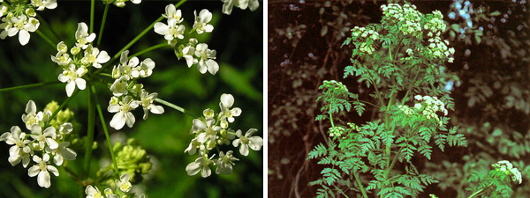
Растет на опушках лесов, на заливных лугах и известняковых склонах, а так же возле жилья, заборов на пустырях и стройках, вдоль дорог и оврагов, как сорняк встречается на огородах. В России болиголов распространен практически повсеместно.
Ядовитые свойства болиголова были известны еще со времен Древней Греции, где растение применялось как средство свершения правосудия. Яд болиголова давали выпить осужденному на смерть.

Отравление болиголовом
Яд быстро всасывается из желудочно-кишечного тракта. Начальные симптомы отравления появляются через 1,5 — 2 часа, иногда через 20 — 30 минут. Главными симптомами отравления болиголовом являются: тошнота, повышенное слюнотечение, головокружение, затрудненность глотания, речи, побледнение кожи, расстройство зрения и слуха. Одышка с затрудненным выдохом, учащенное сердцебиение, неправильный пульс. Температура тела несколько падает, моча приобретает неприятный запах болиголова (напоминающий запах мышей).
Наступившее при отравлении возбуждение сопровождается судорогами и вскоре переходит в угнетение центральной нервной системы. У отравившегося начинает развиваться паралич, начинающийся с нижних конечностей и сопровождающийся снижением либо потерей чувствительности кожи. Зрачки отравившегося расширены, и не реагируют на свет. Развивающееся при отравление удушье, в конечном итоге может привести к смерти. Сок болиголова при попадании на кожу, может спровоцировать развитие дерматита.

Первая помощь при отравлении болиголовом
Необходимо провести промывание желудка до рвоты. Для этого можно использовать средства, содержащие дубильные вещества: крепкий чай, крепкий кофе, отвар дубовой коры, водный раствор танина, 0,1%-м раствор марганцовки. Большое значение имеют повторные промывания желудка 0,025%-ным раствором марганцовокислого калия, водной взвесью активированного угля. Нужно поддерживать рвоту, например, теплым молоком. Также нужно выпить водную взвесь активированного угля. В качестве слабительного можно использовать раствор сульфата магнезии (30г. на полстакана воды). Полезны свежий воздух, теплое обертывание. Обязательно нужно вызвать скорую помощь.

Вех ядовитый
Вех - многолетнее травянистое растение, высотой около метра. Характерной особенностью веха ядовитого являются поперечные полости в корневище растения, содержащие желтоватую жидкость. Вех имеет гладкий ветвистый стебель с крупными, удлиненными острозубчатыми листьями. Мелкие, белые цветы собраны в сложные зонтики с 10-15 главными лучами. Плоды мелкие, состоящие из двух полушаровидных семянок коричневого цвета; с наружной стороны каждой семянки находятся 5 широких продольных ребер; внутренние стороны каждой семянки обращены друг к другу, почти плоские, более светлой окраски, с широкой, темной полосой посередине. Особенностью веха ядовитого является запах растения, немного напоминающий запах сельдерея. Цветет растение во второй половине лета.
Опять болит горло... Надо ли принимать антибиотики?
Вам так больно, что трудно даже говорить? Важный вопрос: надо ли принимать антибиотики? В большинстве случаев за развитие болезни отвечает вирусная инфекция, поэтому...
Узнать больше...SlickJump®Есть противопоказания. Посоветуйтесь с врачом.
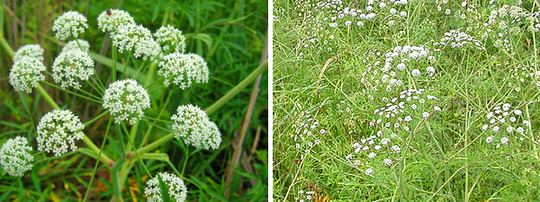
В России растение распространено по всей территории и встречается повсеместно.
Вех ядовитый, не зря заслужил себе такое название, это одно из самых ядовитых растений в природе. Другое его название — цикута, известно многим. Именно цикуту использовали при отравлении осужденных в странах античного мира. Ядом цикуты был отравлен и знаменитый философ Сократ.

Отравление вехом
Уже через несколько минут после приёма внутрь яд цикуты вызывает: горечь во рту, головную боль, тошноту, рвоту и колики в нижней части живота, за которыми могут последовать головокружение, шаткая походка, пена изо рта. Характерно чувство холода во всем теле, нарушение равновесия, замедляется сердечный ритм, Зрачки расширяются, обильное выделение густой слюны, припадки, подобные эпилептическим и судороги могут закончиться параличом и смертью

Первая помощь при отравлении вехом
Нужно экстренно провести промывание желудка и кишечника большим количеством воды с активированным углём или слабым раствором марганцовокислого калия, для того чтобы вызвать рвоту. Также необходимо применять солевое слабительное или очистительные клизмы. На голову больному положите холодный мокрый компресс. Необходимо срочно доставить больного в клинику.

Вороний глаз четырёхлистный
Вороний глаз - многолетнее растение высотой от 10 до 40 см, с длинным прямостоячим стеблем и четырьмя, а иногда 5 — 6 крупными листьями в нижней части. Одиночный цветок вороньего глаза находится прямо на вершине стебля и имеет четыре крупных наружных лепестка зеленого цвета и 4 более мелких внутренних лепестка желтовато-зеленого цвета. Плод вороньего глаза — крупная ягода, черная с сизым налетом. Цветет растение в середине и конце лета, а ягоды созревают в августе.
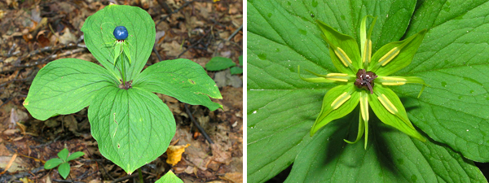
Распространено растение, как в европейской части России, так и в Западной Сибири. Предпочитает тенистые и влажные места густой подлесок, овраги, заросли кустарников.
Вороний глаз смертельно ядовит. И чаще всего отравлению подвержены дети, которых привлекают блестящие красивые ягоды вороньего глаза.

Отравление вороним глазом
Яд, содержащийся в листьях растения, губительно действует на центральную нервную систему, плоды же воздействуют на сердце, а корневища вызывают сильную рвоту. Симптомы отравления: першение в горле, боли в животе, понос, рвота, сильно болит голова, возникает головокружение, зрачки расширяются, судороги, нарушение работы сердца вплоть до его остановки.

Первая помощь при отравлении вороним глазом
Следует промыть желудок водной взвесью активированного угля в 2%-ном растворе натрия гидрокарбоната (соды) или слабым раствором (5 г на 1 л воды) танина, при рвоте — глотание мелких кусочков льда. У человека, отравившегося «вороньим глазом» происходит большая потеря жидкости, ее надо восполнить, дать ему выпить крепкий кофе или чай.

Клещевина
Клещевина - крупное многолетнее растение высотой до 10 метров (в России и в других странах с умеренным климатом, высота растения не превышает 3 метров). Растение имеет высокие, прямостоячие, полые внутри, ветвистые стебли и крупные разрезанные листья, диаметром от 30 до 80 см, зеленого или красноватого цвета. В период цветения на растении появляются соцветия из зеленых с красным оттенком цветков. Плод растения шаровидная голая или колючая коробочка до 3 см в диаметре.
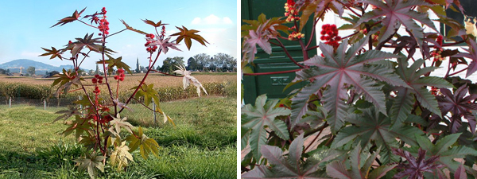
В природе России растение распространенно мало, только в теплых южных регионах. Однако оно широко представлено как декоративное растение в озеленении парков, садов и клумб.
Все части растения содержат белок рицин и алкалоид рицинин и ядовиты, как для человека, так и для животных.

Отравление клещевиной
Приём внутрь семян или других частей растения вызывает энтерит, рвоту и колики, кровотечения из желудочно-кишечного тракта, нарушение водно-электролитного баланса. Яд растения, проникая в кровь, вызывает разрушение эритроцитов — красных кровяных телец. Первые признаки отравления клещевиной появляются примерно через час, после употребления семян. Желтеет кожа, появляется боль и жжение в животе, рвота, сильная головная боль, общая слабость, неправильный пульс, возможна потеря сознания и остановка дыхания. Также клещевина может спровоцировать преждевременные роды у беременных. Смерть обычно наступает через 5-7 дней. Вред здоровью, наносимый ядами клещевины непоправим, выжившие не способны полностью восстановить здоровье, объясняется это способностью рицина необратимо разрушать белки тканей.

Первая помощь при отравлении клещевиной
При отравлении следует немедленно вызвать искусственную рвоту, провести многократные промывания желудка раствором активированного угля или марганцовки и сделать клизму. Показаны частые приемы различных слизистых отваров (крахмала, фруктового или молочного киселя, желе и т. д.). Полный покой, теплая грелка на живот.

Чемерица Лобеля
В России чемерица Лобеля имеет несколько народных названий: кукольник, чемера, чемерка, чемерика, чемеричный корень, чемерис, черемига, жимерица, чихотка.
Чемерица - травянистое многолетнее растение, до полутора метров высотой, с толстым круглым стеблем. Листья растения многочисленны, от крупных, широких в нижней части, до более мелких и узких ближе к верхней части растения. Цветки, беловатого или желтоватого цвета, собраны в верхушечную пирамидальную метёлку из колосковых кистей длиной 20-60 см. Плод — яйцевидная коробочка длинной около 2 сантиметров. Цветёт Чемерица Лобеля в июне — августе, а плоды созревают в августе — сентябре.
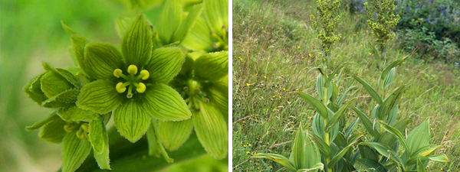
Произрастает на лугах и полянах, в местах с близким залеганием грунтовых вод, избегает переувлажненных и сухих участков. На территории России чемерица Лобеля встречается практически повсеместно, так как способна к жизни в сложных и контрастных природных условиях.
Чемерица чрезвычайно ядовитое растение, её корни содержат алкалоиды способные подавлять центральную нервную систему и отрицательно действующие на желудочно-кишечный тракт и сердечно-сосудистую систему.

Отравление чемерицей
Вдыхание даже небольшого количества пыли корня чемерицы проявляется сильнейшим чиханье и слезотечением. При попадании сока чемерицы на кожу сначала ощущается тепло, через некоторое время переходящее в жжение, сменяющееся ощущением холода, в дальнейшем развивается полная потеря чувствительности кожи и её онемение. При попадании частей растения внутрь возникает жжение и покалывание в горле, обильное слюнотечение, слезотечение, насморк, рвота, понос, головная боль, головокружение, общее возбуждение, судороги, ослабление сердечной деятельности, резкое снижение артериального давления и шок. При этом отравившийся чемерицей находится в сознании вплоть до наступления смерти. При сильном отравлении смерть наступает в течение 3 часов с момента попадания яда в организм.

Первая помощь при отравлении чемерицей
Промывание желудка раствором танина, взвесью активированного угля или белой глины в воде. Также назначают солевые слабительные. При необходимости проводят искусственное дыхание. Обязательно нужно отправить пострадавшего в больницу.
Помните, что попадание ядовитых растений в организм человека, как правило, связано с невнимательностью, неосторожностью и излишним любопытством, причем любопытство характерно обычно для детей. Именно по этому необходимо точно знать, как отличить ядовитые растения от не ядовитых и научить этому своих детей. От этого зависит жизнь и здоровье вас самих и ваших близких.
Авторы:
Зинатулин С. Н.
Мартынович А. В.
Растение борщевик Сосновского, или просто борщевик, — одно из самых опасных растений, растущих на территории нашей страны. Это растение настолько распространено, что растет не только в дикой природе. Борщевик растет и в деревнях, и в городах. Интересен тот факт, что изначально это растение не было распространено по всей стране, а обитало лишь на Кавказе. Но люди решили модифицировать борщевик в силос для кормления скота и вывели новый сорт. Борщевик Сосновского получился совершенно непригодным для кормления животных и, кроме того, получил ядовитые свойства. Он также стал устойчив к различным химикатам, поэтому ежегодная борьба с ним редко приносит хоть какой-то успех.
Опасность борщевика кроется в его соке. В нем содержится большое количество веществ, которые при попадании на кожу человека усиливают ее восприимчивость к ультрафиолету. Если на коже случайно окажется хоть немного сока борщевика, то лучи солнца при попадании на пораженный участок вызовут ожоги 1–3-й степени. Правда, сам ожог появится лишь на третий день. Причем сок этого растения может попасть на человека, даже если тот просто прикоснется к его стеблям и листьям слегка влажным телом. И даже пары борщевика, которые образуются в процессе косьбы, могут вызвать аллергическую реакцию. Степень тяжести ожогов зависит от личной восприимчивости к ультрафиолетовым лучам, но если борщевиком будет обожжено около 80% тела, это может привести к летальному исходу.
Если у вас возникнет хоть малейшее подозрение попадания сока борщевика вам на кожу, следует немедленно промыть пораженный участок спиртом, обработать противоожоговой мазью и наложить повязку, которая не пропускает солнечный свет. А при появлении ожогов-волдырей лучше сразу обратиться к врачу.
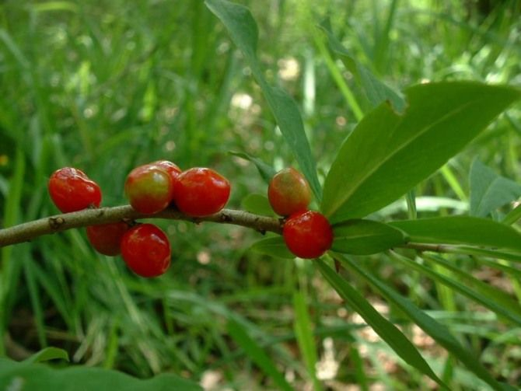
ВОЛЧЬЕ ЛЫКО
Волчье лыко, или волчья ягода, — это очень опасное растение. Весной кустарник этого растения расцветает красивыми нежно-розовыми цветами, которые, несмотря на свою красоту, могут угрожать вам сильной головной болью и потерей сознания. Из-за того что все части растения ядовиты, его редко и очень осторожно используют в озеленении и создании ландшафтного дизайна. Ведь даже семена волчьего лыка крайне ядовиты. Но наиболее опасными считаются ягоды этого растения, они появляются ближе к осени и имеют насыщенный красный цвет.
В первую очередь они опасны для детей, которые так и норовят попробовать красивые алые ягодки. Но уже 5–6 ягод волчьего лыка способны стать смертельной дозой для ребенка. После попадания в организм яд, содержащийся в ягодах, вызывает многочисленные волдыри и покраснения. Для взрослых же людей смертельная доза намного больше, но даже небольшое количество волчьих ягод способно вызвать болезни почек и раздражение желудка. Также волчьи ягоды способны вызвать остановку сердца. При отравлении этим растением следует немедленно промыть желудок и вызвать врача.
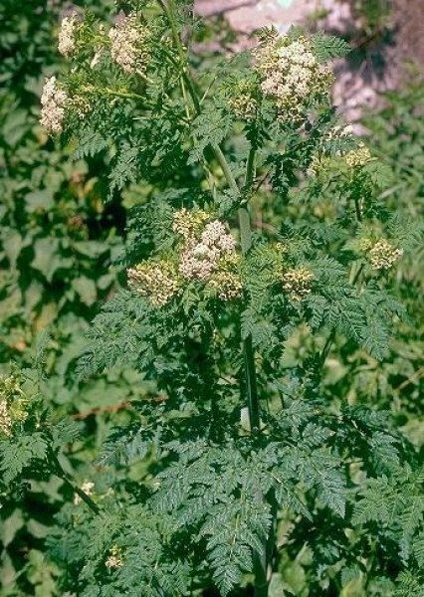
БОЛИГОЛОВ
Растение болиголов крапчатый, или пятнистый, — это растение, которым, по легенде, отравился сам Сократ. Еще в Древней Греции его использовали как яд, который выпивали люди, осужденные на смерть.
Основная его опасность кроется в том, что многие люди не понимают, что перед ними ядовитое растение, которое может угрожать жизни. Из-за внешнего сходства болиголов часто путают с укропом или дикой морковью.
Болиголов крапчатый произрастает во многих регионах России, он растет не только на полянах и пустырях. Он может вырастать на грядках как сорняк. Отравление болиголовом наступает очень быстро, уже спустя полчаса начинается тошнота и помутнение сознания. Симптомы ухудшаются с течением времени, по мере того, как сок болиголова всасывается желудком. Удушье, которое наступает на последних стадиях отравления, может привести к смерти. При попадании на кожу сок болиголова вызывает сильные аллергические реакции. Если вы подозреваете, что отравились этим растением, — немедленно вызовите врача. Промывание желудка станет лучшей первой помощью для человека, который отравился пятнистым болиголовом.
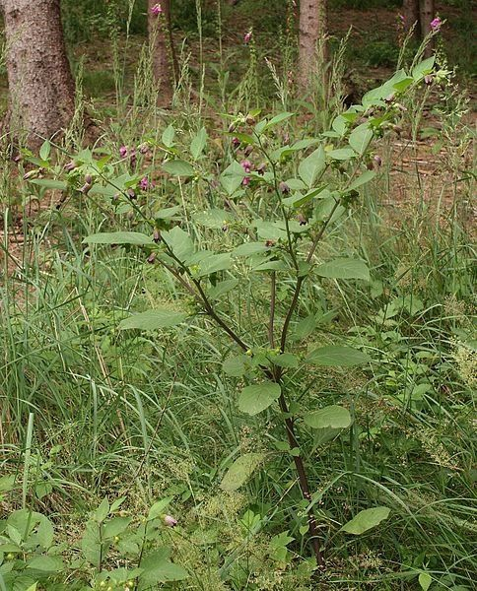
БЕЛЛАДОННА
Белладонна — растение с таким красивым названием крайне опасно, и отравление им может привести к смерти. Это наименование используется с глубокой древности, так как ядовитые свойства белладонны были известны очень давно. В средневековой Италии, да и в Древней Руси девушки закапывали сок этого растения в глаза, для того чтобы придать им необыкновенный блеск. А также натирали белладонной щеки, для того чтобы они покрылись румянцем. Все эти «полезные» свойства белладонны вызваны входящим в ее состав атропином. Однако именно это вещество может не только улучшать внешность, но и вызывать помутнение рассудка, доходящее до бешенства. Поэтому растение в народе известно как бешеная вишня или бешеник.
Цветки этого растения напоминают колокольчики грязно-фиолетового цвета, ягода же имеет более темную окраску и чем-то напоминает вишню. Растет белладонна в южных и центральных районах нашей страны, преимущественно в дубовых и пихтовых лесах. Уже через 20 минут после отравления этим растением появляются первые симптомы, к ним относятся: проблемы со зрением, расширенные зрачки, неравномерный пульс и сильная одышка. При малейшем подозрении на отравление необходимо сразу обратиться за помощью к врачу, сделать промывание желудка, а также выпить несколько глотков слабого раствора марганцовки.
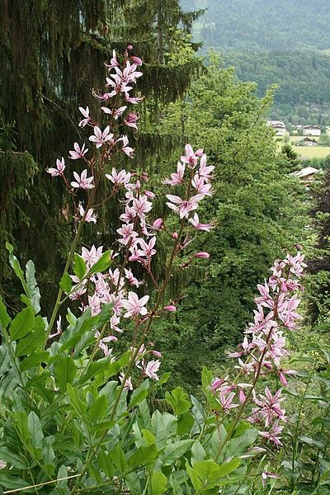
ЯСЕНЕЦ
Растение ясенец также известно в народе под названиями «огонь-трава» и «неопалимая купина». Свое название ясенец получил неспроста. К нему не просто нельзя прикасаться, опасно даже находиться рядом с этой огонь-травой. Однако на вид ясенец — довольно красивое растение. Цветы чем-то напоминают цветы багульника, но в разы крупнее. А запах растения похож на аромат апельсиновой корки и различного рода лекарств. Этим запахом ясенец обязан огромному количеству эфирных масел, содержащихся в нем. Их в растении содержится так много, что если зажечь рядом с ним спичку, то ясенец тут же загорится красноватым пламенем — вот вам и огонь-трава. Вдыхать пары этого растения опасно для жизни, может появиться удушье, которое приведет к летальному исходу. Но наибольшую угрозу для жизни представляют семенные коробочки ясенца.
Отравление при контакте с ними и с цветками растения наступает лишь через 12 часов. Воздействие сока неопалимой купины на кожу действительно ужасающее, оно напоминает собой ожог химическими веществами. После возникновения на месте ожога волдыря под ним начинает разлагаться мышечная ткань. Такая рана будет зарастать не один месяц, и даже после того, как она пройдет, останется большой и темный шрам. При обширных ожогах ясенцом всего тела возможен летальный исход.
Белладонна (красавка, красуха, сонная одурь, бешеная ягода, вишня бешеная). В переводе с итальянского означает "красивая женщина". Одно из самых ядовитых растений. Принадлежит к семейству паслёновых. Многолетник. Ее плод - черная блестящая ягода величиной с вишню, с кисло-сладким вкусом. Встречается в Центральных и Южных областях России.
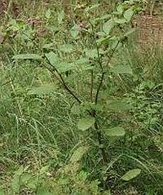
В древности свойства белладонны часто использовали женщины. Ее сок закапывали в глаза, что придавало им магический блеск и расширяло зрачки. А при натирании соком белладонны щеки красавиц приобретали здоровый привлекательный румянец.
Белладонна является исчезающим видом и занесена в Красную книгу, не только для ее сохранения, но и как ценное лекарственное сырье. В фармакологических целях ее выращивают в специальных хозяйствах в Краснодарском крае.
Ядовиты все части белладонны, но наибольшее отравление вызывают содержащиеся, в основном, в ягодах, алколоиды: атропин, скополамин, гиосцинамин. Иногда достаточно 2-3 ягод, особенно детям, чтобы получить тяжелую форму отравления.
Признаки отравления: сухость во рту и носоглотке, сильное возбуждение, повышение температуры тела. Кроме того, так же как при передозировке беленой черной - нарушение дыхания, потеря сознания, смерть.
Первая помощь: промывание желудка раствором поваренной соли (1 ст ложка на 5 - 10 л воды), прием активированного угля (5 - 10 таблеток) и после этого через 15 - 20 мин обязательное промывание желудка 0,1% раствором марганцовки. Признаки отравления белладонной схожи с отравлением дерезой.
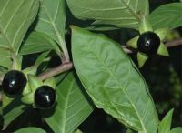
Как и многие ядовитые растения (например Омела белая) белладонна обладает и лекарственными свойствами, которые использовались еще в древности. Народная и официальная медицина использует листья, реже корни белладонны. Сбор листьев проводят в начале цветения. Используют только нижние крупные (до половины стебля) листья. При сборе обязательно надевают перчатки и защищают глаза очками. Сушку проводят быстро, желательно при температуре 40°С.
Препараты на основе белладонны используют в качестве болеутоляющих и спазмолитических средств. Она применяется в офтальмологии, при лечении язвы желудка и двенадцатиперстной кишки, холецистите, почечных коликах, бронхиальной астме, морской болезни, отравлениях грибами и морфином.
Самостоятельное приготовление и употребление препаратов из белладонны кат

